班级动态(9.27)
一、晨间来园基本情况
1.来园人数： 应到24人，实到19人，近期早晚温差较大，请家长在家及时关注幼儿体征，有感冒咳嗽等症状的及时告知老师并在家里休息，避免交叉传染。
2.来园情况：
今天是大晴天。邱语涵和李宇阳入园时在大门口有些情绪，到教室后在老师的安抚下情绪稳定了，蒋奕宸在门口班级老师接过来就情绪稳定了，其余幼儿基本都能开开心心来园；大部分小朋友能主动与老师打招呼，并声音响亮，真是群懂礼貌的小朋友！
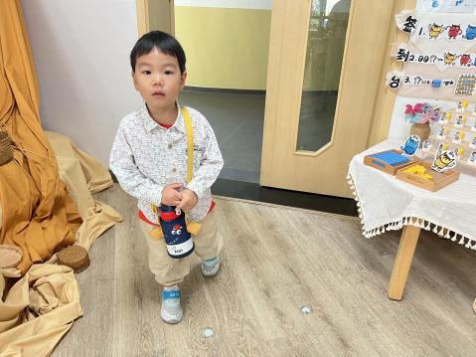 | 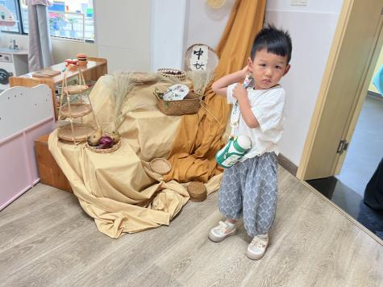 | 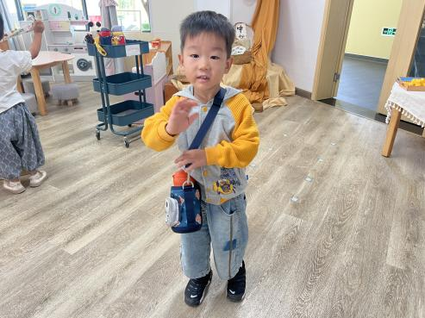
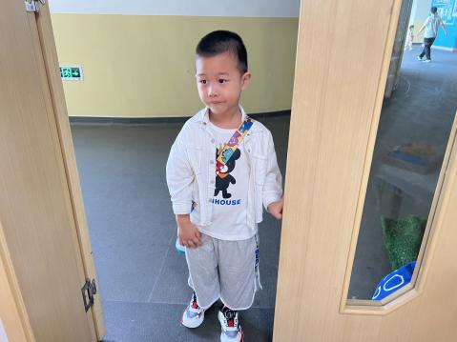 | 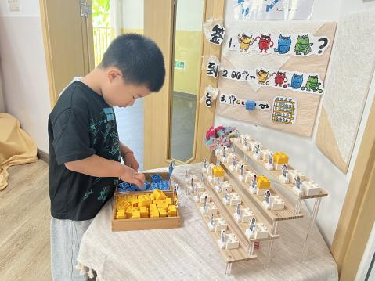 | 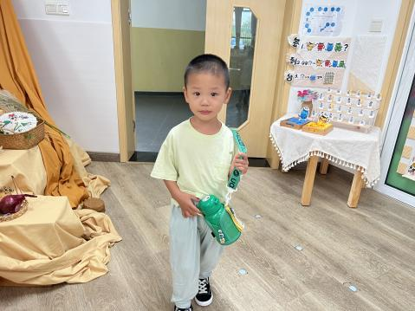
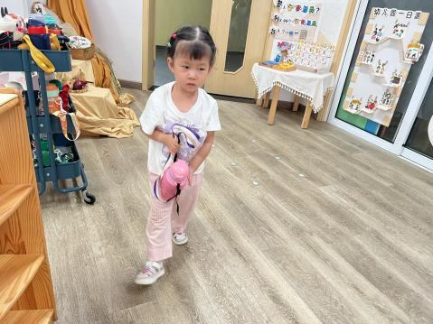 | 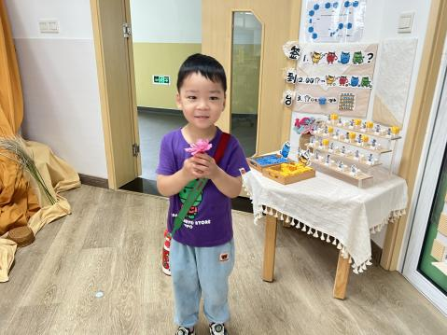 | 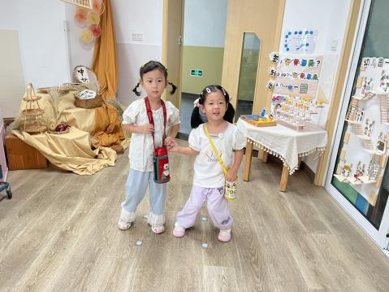
能够独立入园的幼儿为：徐苜、杨雨泽、蒋奕宸、邱语涵、高菁忆、贾昕语、钱嘉苗、陶清昀、万瑾妍、万礼瑄、肖怡萱、万信阳、王沅莘、李子恒、钱莱、邵成言、赵弘阳、朱星亿。
能够主动与老师打招呼，有礼貌的小朋友为：肖怡萱、万信阳、王沅莘、徐苜、杨雨泽、蒋奕宸、邱语涵、高菁忆、贾昕语、钱嘉苗、陶清昀、万瑾妍、万礼瑄、李宇阳、李子恒、钱莱、邵成言、赵弘阳、朱星亿。
能够自己尝试绕水杯、放水杯的幼儿有：杨雨泽、李子恒、钱莱、邵成言、邱语涵、高菁忆、贾昕语、陶清昀、万瑾妍、万礼瑄、万信阳、王沅莘、徐苜、赵弘阳、朱星亿。
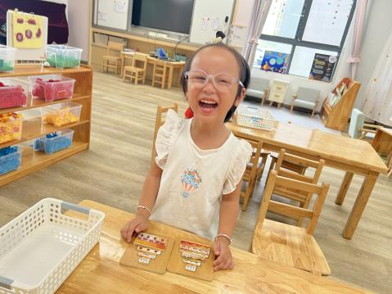 | 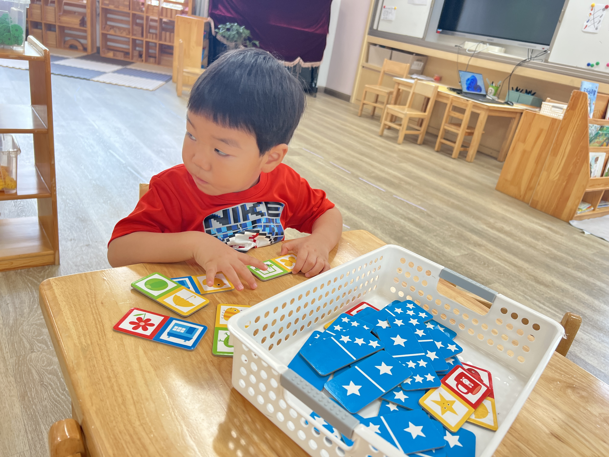 | 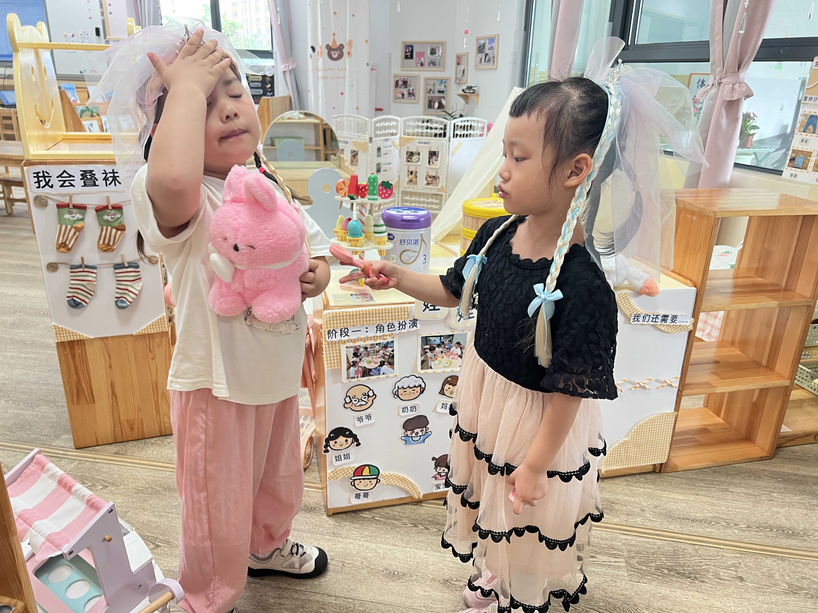
胡默在娃娃家玩了蛋糕的游戏，并把制作好的蛋糕送给老师品尝。 | 肖怡萱和钱莱玩化妆的游戏，钱莱让肖怡萱自主选择想要的发卡进行了。 | 朱星亿小朋友在桌面建构雪花片，并照着雪花片支架进行拼搭。
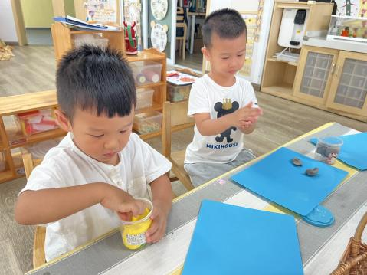 | 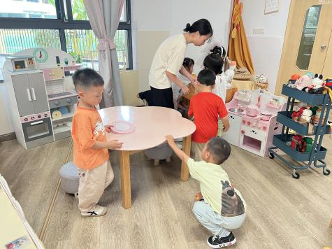 | 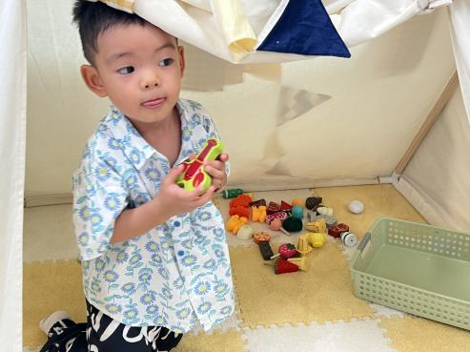
邵成言玩拼图的游戏。 | 杨雨泽在美工区玩了玉米粒的游戏。 | 杨老师在美工区教万礼瑄制作粘土。
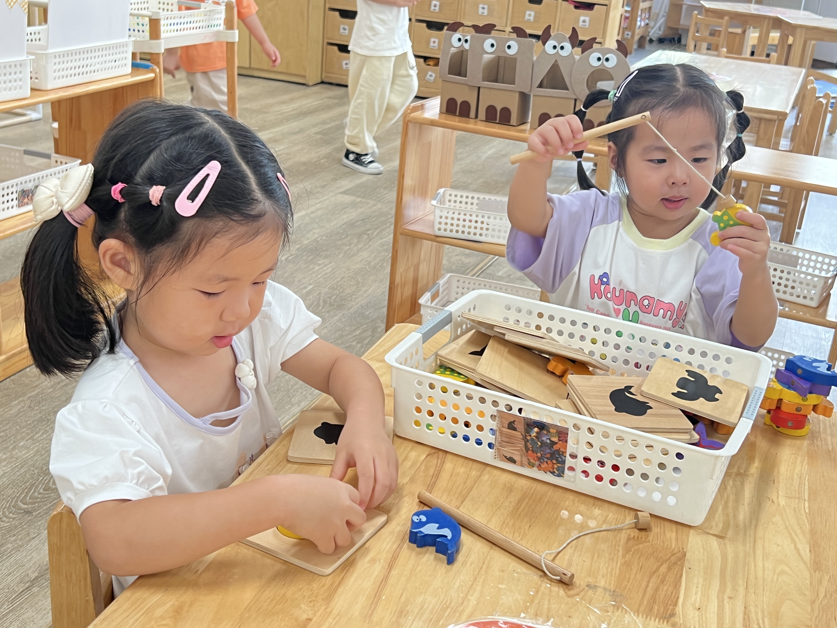 | 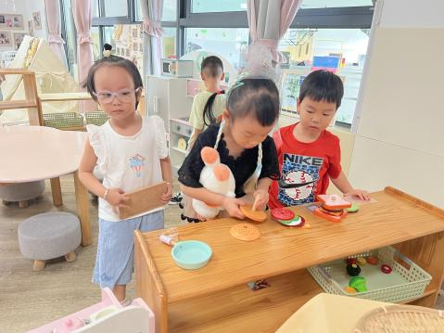 | 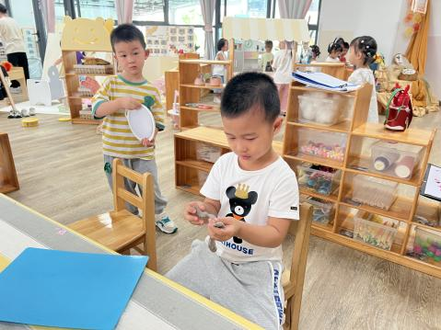
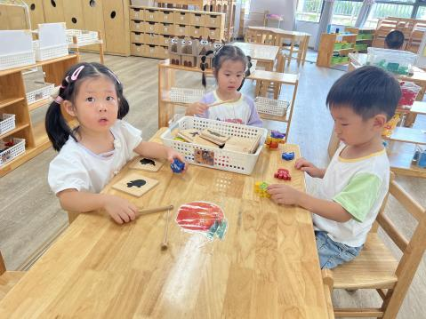 | 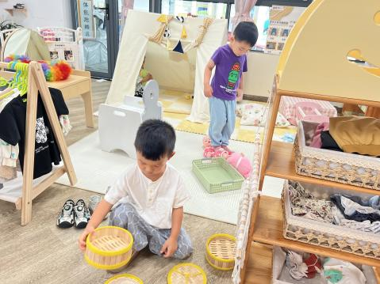 | 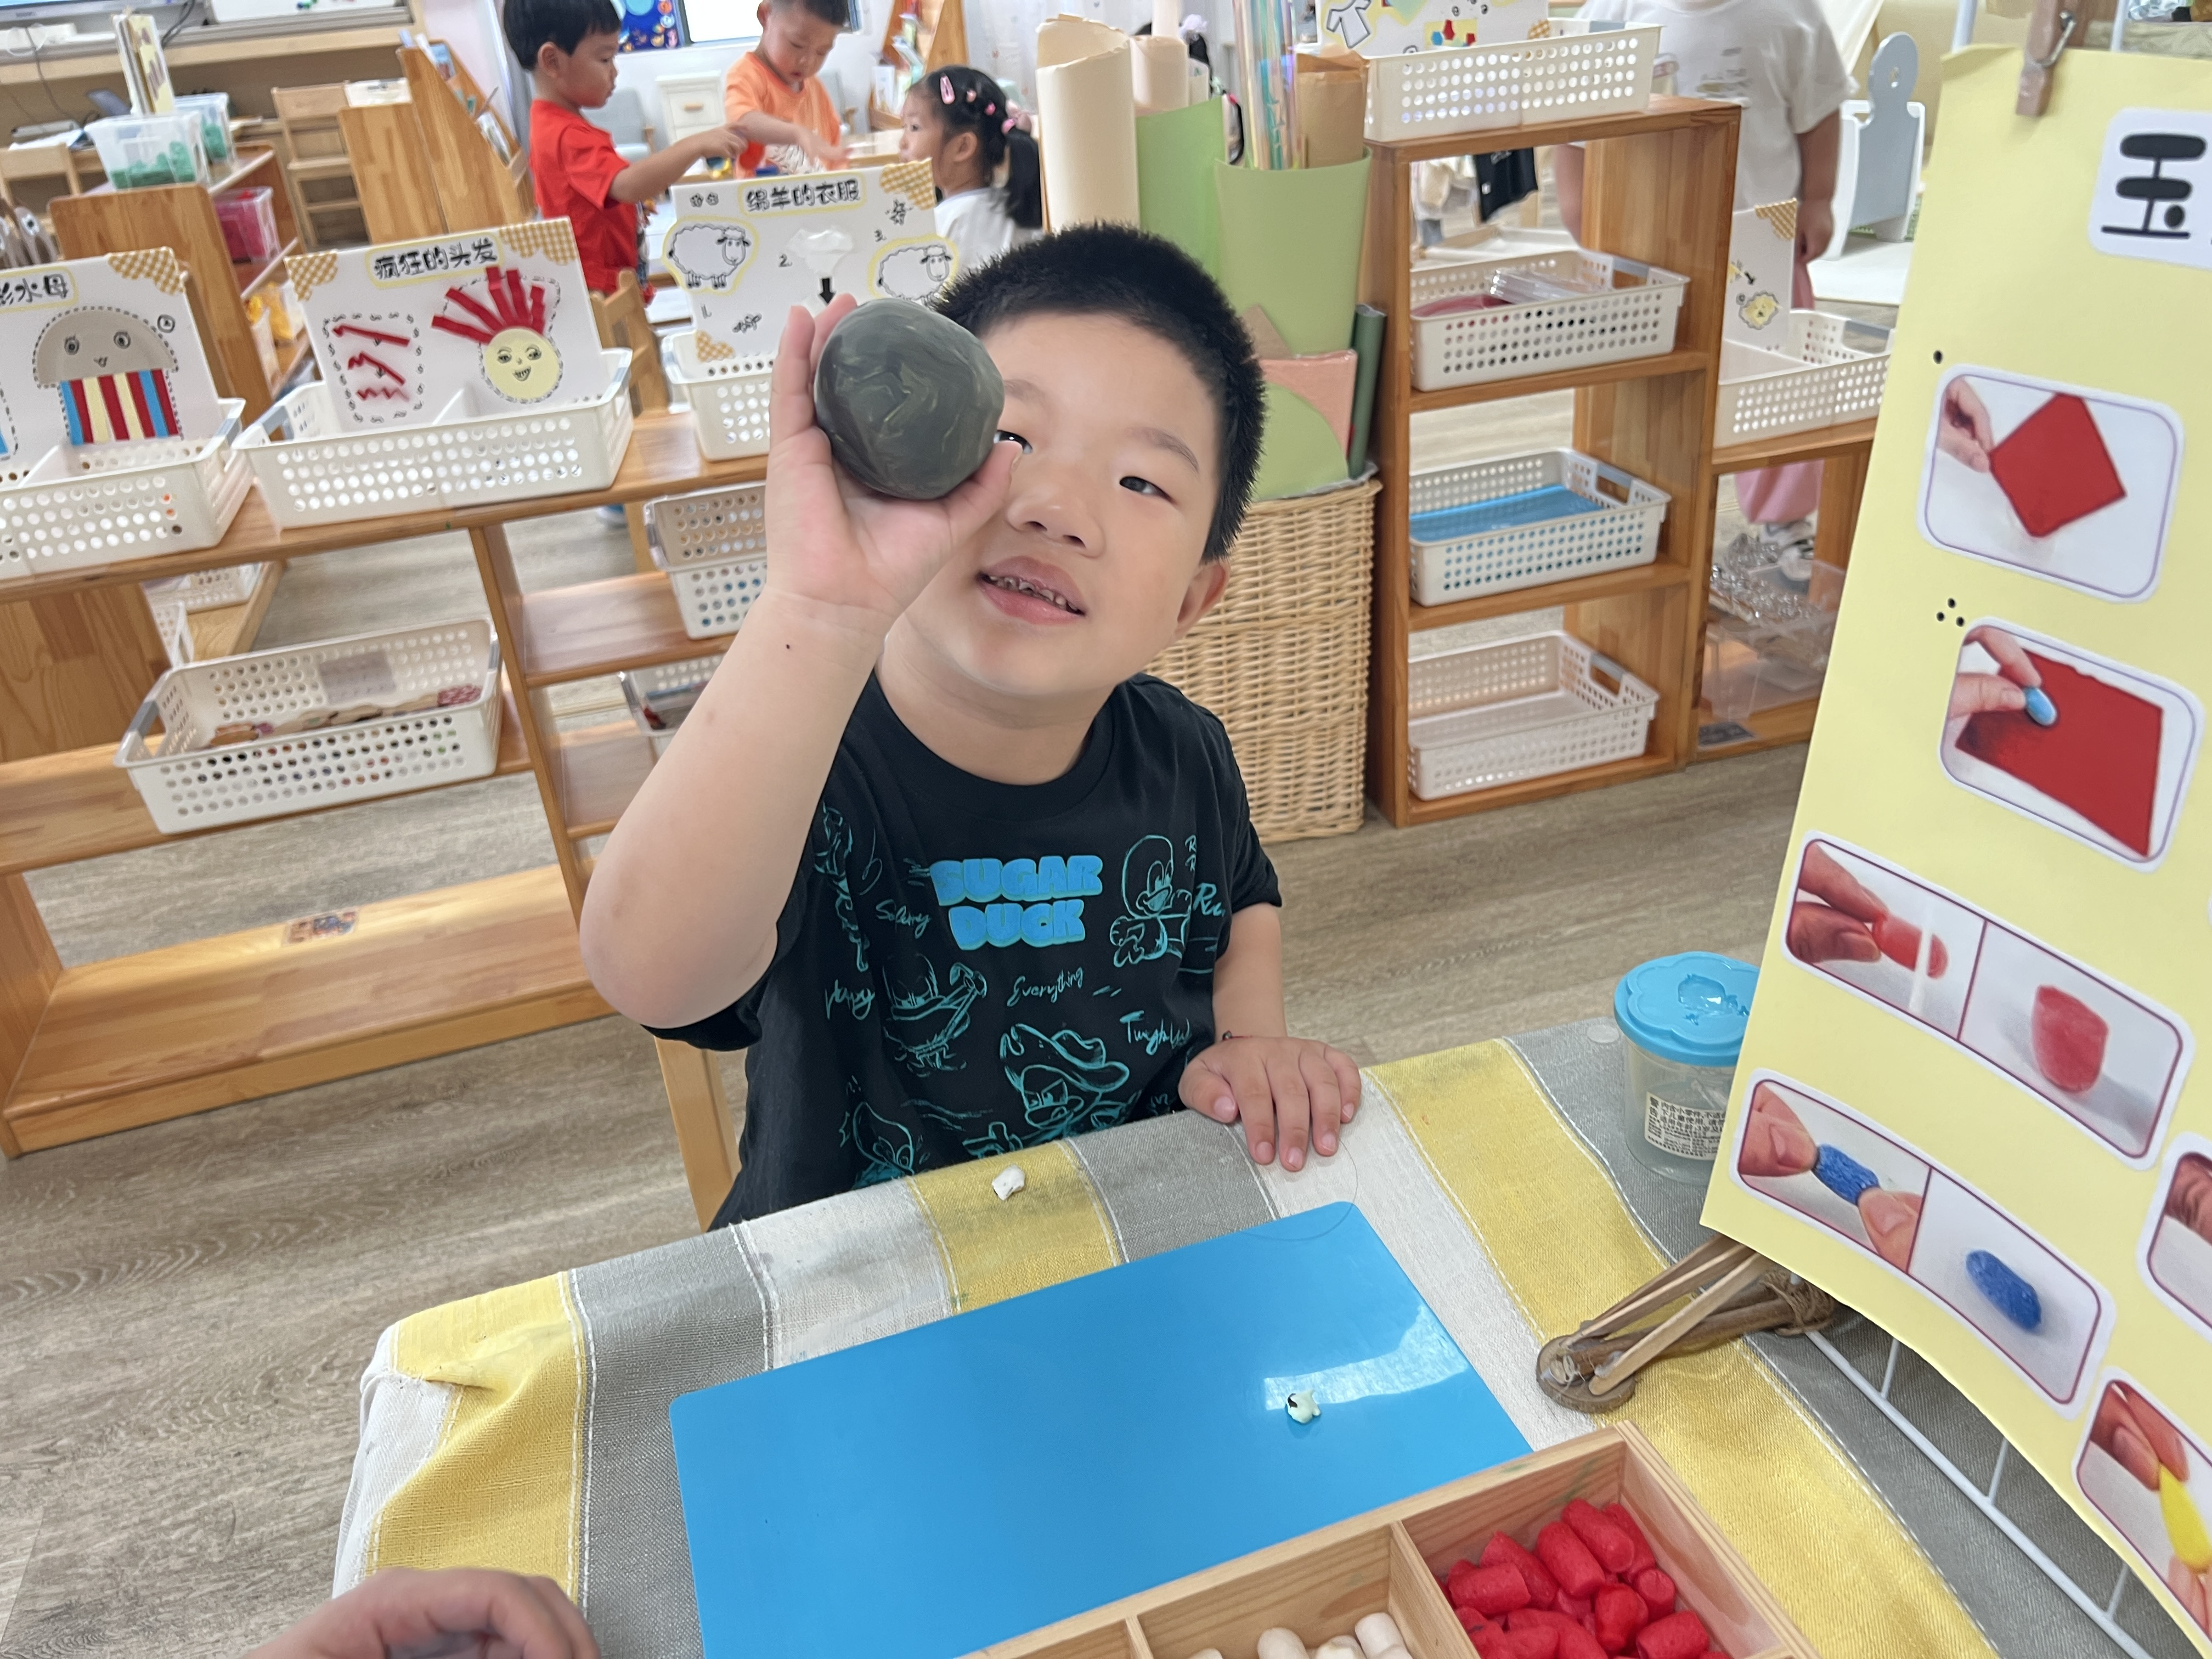
二、美术：漂亮的小汽车
本节活动是一节涂色活动，以玩具汽车为契机，直观地感知玩具汽车的色彩。本次活动通过创设开汽车的情境，让幼儿了解汽车的基本结构并给小汽车涂上自己喜欢的颜色，感受丰富色彩所带来的美的享受。在涂色的过程中掌握从左往右，从上到下，从整体到局部的涂色方法。
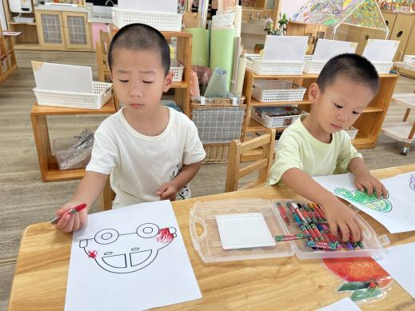 | 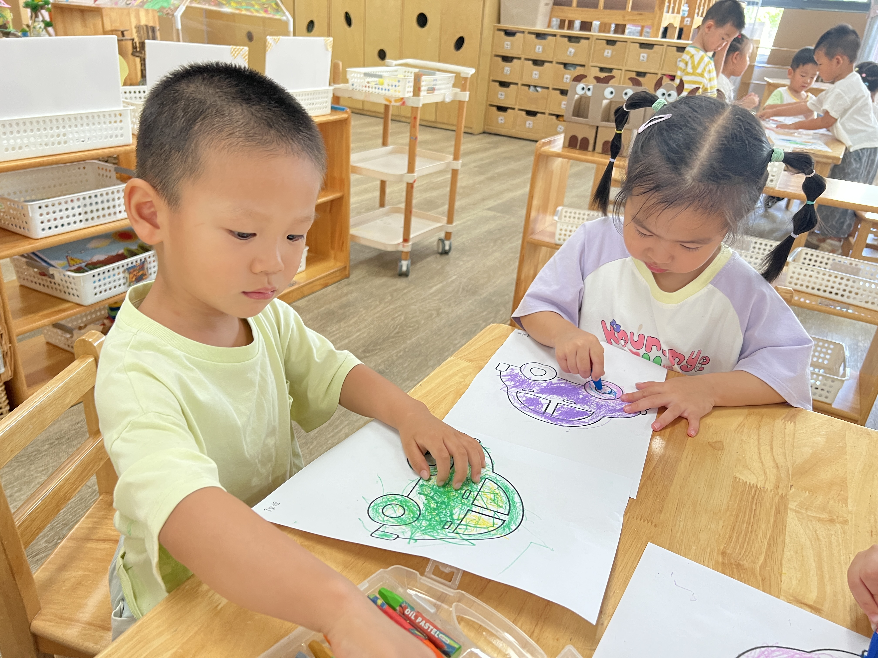 | 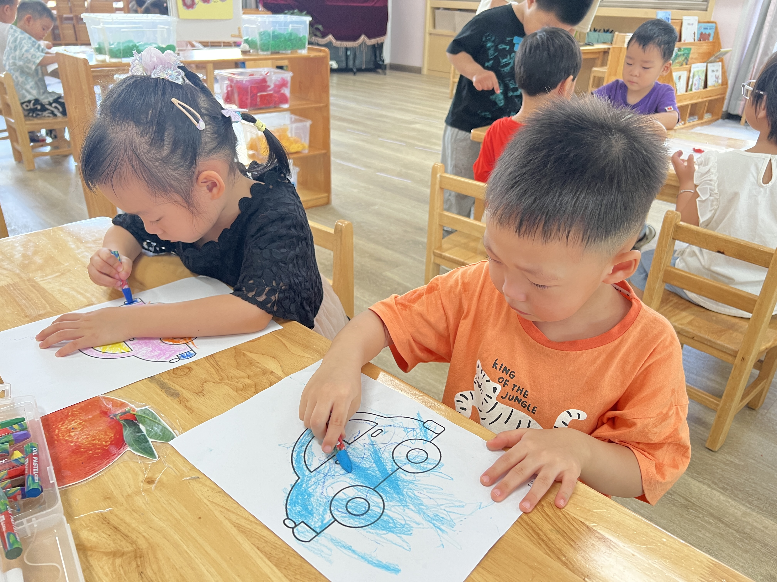
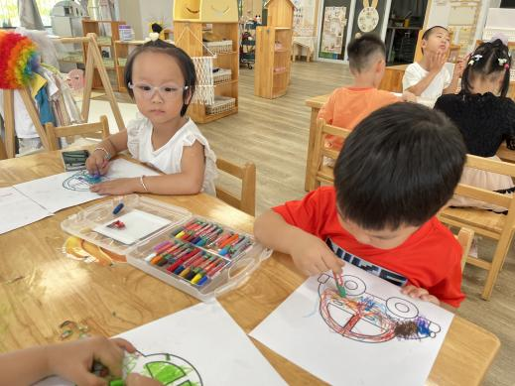 | 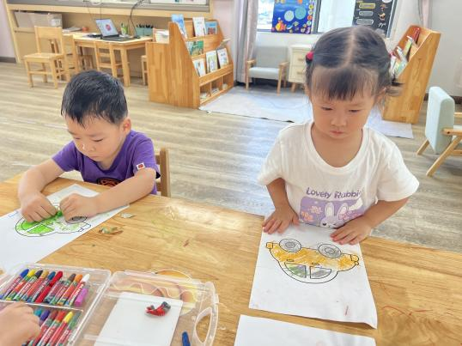 | 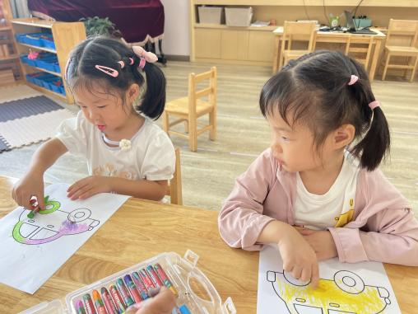
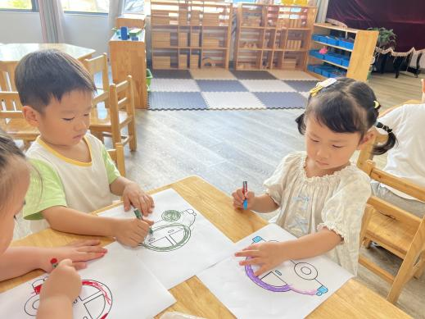 | 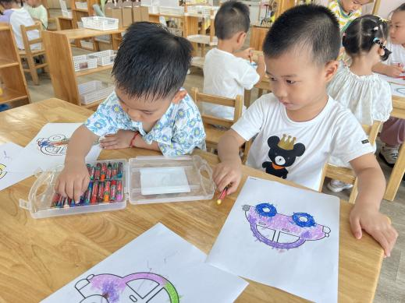 | 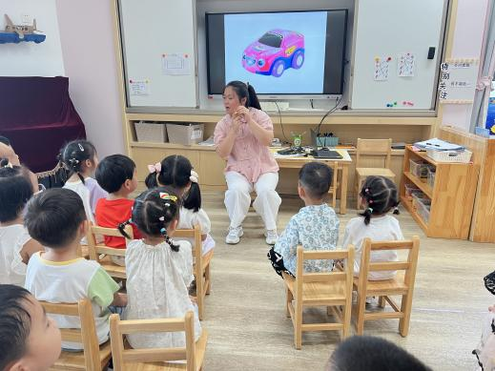
在本次活动中，能大胆选择自己喜欢的颜色来绘画，体验涂色的乐趣的幼儿有：钱嘉苗、陶清昀、万瑾妍、万礼瑄、肖怡萱、万信阳、王沅莘、邱语涵、高菁忆、贾昕语、徐苜、杨雨泽、蒋奕宸、李宇阳、李子恒、钱莱、邵成言、赵弘阳、朱星亿。
在本次活动中，能够正确的握笔姿势的幼儿有：李子恒、钱莱、赵弘阳、朱星亿、高菁忆、陶清昀、万瑾妍、万礼瑄、王沅莘、徐苜、杨雨泽。
三、午餐活动
今天的午餐是藜麦饭、百叶卷肉、上汤娃娃菜、冬瓜海带汤。现在我们班的孩子吃饭越来越好，大部分幼儿都能一口饭一口菜，孩子们都能根据自己吃饭的量吃完合适的量。
能够全部吃完饭菜汤的幼儿有：高菁忆、贾昕语、陶清昀、万礼瑄、徐苜、杨雨泽、蒋奕宸、李子恒、邵成言、赵弘阳、朱星亿
需要喂食的幼儿有：邱语涵、肖怡萱、万信阳、王沅莘、李宇阳、钱莱、钱嘉苗、万瑾妍。
四、午睡
在12点半前入睡的幼儿为：邱语涵、高菁忆、贾昕语、钱嘉苗、陶清昀、万瑾妍、万礼瑄、肖怡萱、万信阳、王沅莘、徐苜、杨雨泽、蒋奕宸、李宇阳、李子恒、钱莱、邵成言、赵弘阳、朱星亿
五、家园配合
大家好，为了方便后期伙食费退款，请大家上传一张支付宝收款码填写在群报数里面，并在不遮挡的前提下标注一下幼儿姓名，如下图所示，方便我们后期核对，感谢大家的配合～

